2 младшая группа № 1.
Тематическая неделя с 27 по 30 апреля.
Понедельник Занятие по рисованию.
Тема: «Весна». Цель: развивать творческие способности детей в изображении весны.
Задачи: закреплять и уточнять знания детей о весне, ее характерных признаках, формировать умение детей изображать картину весны, воспитывать интерес к весенним явлениям природы, задумывать содержание своего рисунка, развивать воображение, чувство цвета и композиции, воспитывать наблюдательность, любознательность, интерес к рисованию.
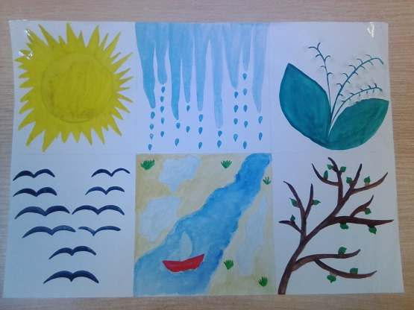

Вторник Занятие по развитию речи.
Тема: Составление рассказа по картине «Весна». Цель: формировать умение детей связно и последовательно составлять рассказ по картине, отвечать на вопросы полными ответами.
Задачи: активизировать знания детей о весне, формировать умение у детей отвечать на вопросы по содержанию картины, составлять рассказ, расширить и активизировать словарь по теме, развивать речь, закрепить знания о весенних изменениях в природе, обобщить представления о характерных признаках весны. 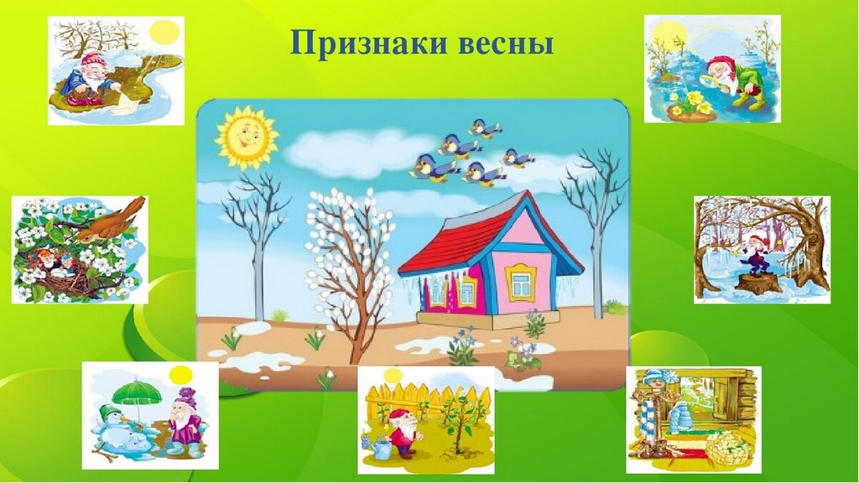

Среда Занятие по математике.
Тема: «Геометрические фигуры». Цель: формировать знание геометрических фигур.
Задачи: учить детей узнавать в окружающей обстановке предметы, сходные по форме, закрепить знание геометрических фигур треугольник, круг, квадрат, закрепить умение определять величину предметов, развивать умение отвечать на вопросы, продолжать учить детей узнавать и называть цвета. 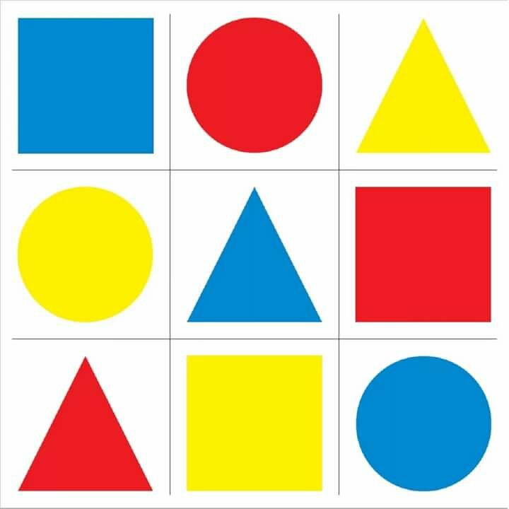

Четверг Работа с родителями. Беседа на тему: «Весна». Чтение стихотворений о весне. Формировать интерес к весенним изменениям в природе, расширить знания о весне, обобщить представления о характерных признаках весны. https://www.hobobo.ru/stihi/vesna-2/

